ООО «АРТА»
Общество с ограниченной ответственностью
Юридический адрес: 398001 г. Липецк, ул. 8-е Марта, д.13, пом.4
Фактический адрес: 398001 г. Липецк, ул. 8-е Марта, д.13, пом.4
Тел./факс: 8(4742) 22-70-61, 22-60-39
эл.почта: oooarta@yandex.ru

Вопросы в виде тестов
для письменного (компьютерного) тестирования работников субъекта транспортной инфраструктуры, подразделения транспортной безопасности, руководящих выполнением работ, непосредственно связанных с обеспечением транспортной безопасности объектов транспортной инфраструктуры и (или) транспортных средств в сфере дорожного хозяйства, автомобильного транспорта и городского наземного электрического транспорта в ходе проверки у аттестуемых лиц знаний, умений и навыков

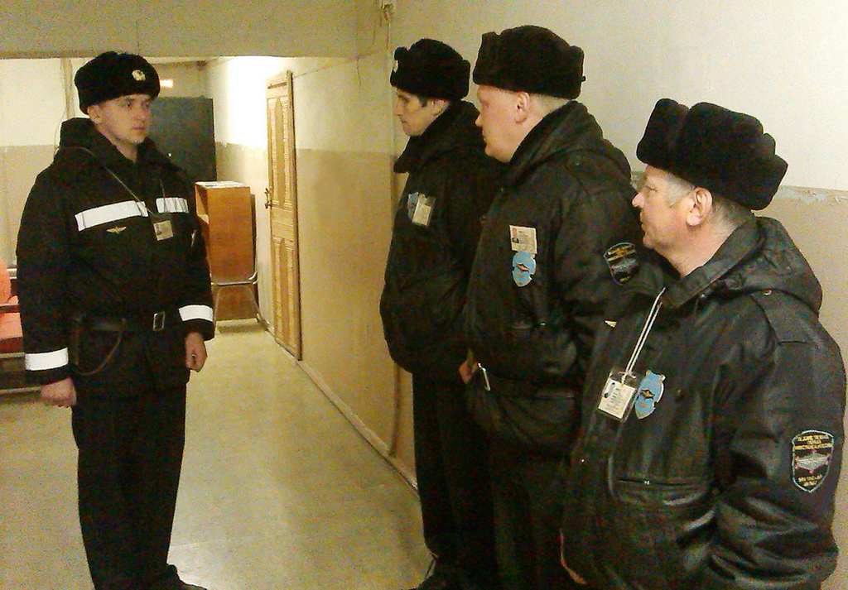

Липецк
2017 год

ООО «АРТА»
Общество с ограниченной ответственностью
Юридический адрес: 398001 г. Липецк, ул. 8-е Марта, д.13, пом.4
Фактический адрес: 398001 г. Липецк, ул. 8-е Марта, д.13, пом.4
Тел./факс: 8(4742) 22-70-61, 22-60-39
эл.почта: oooarta@yandex.ru

Вопросы в виде тестов
для письменного (компьютерного) тестирования работников субъекта транспортной инфраструктуры, подразделения транспортной безопасности, руководящих выполнением работ, непосредственно связанных с обеспечением транспортной безопасности объектов транспортной инфраструктуры и (или) транспортных средств в сфере дорожного хозяйства, автомобильного транспорта и городского наземного электрического транспорта при проведении итоговой аттестации в ходе проверки знаний, умений и навыков.

1.Основной законодательный акт Российской Федерации в области транспортной безопасности:
2.Количество документов входящих в перечень организационно-распорядительных документов, направленных на реализацию мер по обеспечению транспортной безопасности ОТИ и являющиеся приложениями к Плану обеспечения транспортной безопасности ОТИ:
3.Оценка уязвимости ОТИ или ТС проводится в целях:
4.Количество этапов в работе аккредитованной организации по проведению оценки уязвимости ОТИ или ТС:
5.Какое определение понятия «Субъекты транспортной инфраструктуры» является правильным:
6.Периодичность проведения как самостоятельно, так и с участием представителей федеральных органов исполнительной власти в соответствии с их компетенцией учений и тренировок по реализации Планов обеспечения транспортной безопасности для ОТИ первой и второй категории:
7.Пункт управления обеспечением транспортной безопасности ОТИ предназначен для:
8.Периодичность проведения как самостоятельно, так и с участием представителей федеральных органов исполнительной власти в соответствии с их компетенцией учений и тренировок по реализации Планов обеспечения транспортной безопасности для ОТИ третьей и четвертой категории:
9.Какое определение понятия «Обеспечение транспортной безопасности» является правильным?
10.Что относится к основным принципам обеспечения транспортной безопасности, определенным Федеральным законом «О транспортной безопасности»?
11.Какое определение понятия «Транспортная безопасность» является правильным?
12.Какое определение понятия «Требования транспортной безопасности» является правильным?
13.Законодательный акт Российской Федерации, принятый в целях совершенствования Федерального закона « О транспортной безопасности»:
14.Сколько статей входит в Федеральный закон РФ от 09.02.2007 г. №16 ФЗ «О транспортной безопасности»?
15.Сколько видов работ установлено распоряжением Правительства РФ от 05.11.2009г. № 1653р «Об утверждении порядка работ, непосредственно связанных с обеспечением транспортной безопасности»?
16.Сколько Уровней безопасности для ОТИ и ТС установлено постановлением Правительства Российской Федерации от 10.12.2008 г. № 940 «Об уровнях безопасности ОТИ и ТС и о порядке их объявления (установления)»?
17.Требования по обеспечению транспортной безопасности определяют:
18.Органы аттестации это:
19.Аттестующие организации – это:
20.Какое наказание предусматривается КоАП РФ за нарушения Требований в области транспортной безопасности ОТИ и ТС для юридических лиц:
21.Какое наказание предусматривается КоАП РФ за повторное совершение административного правонарушения в области транспортной безопасности ОТИ и ТС для должностных лиц?
22.Каким путем регламентируются перемещения предметов и веществ, способных применятся для реализации угрозы совершения АНВ в отношении ОТИ
23.Каким нормативным правовым документом установлен «Порядок установления количества категорий и критериев категорирования ОТИ и ТС»?
24.Основные задачи категорирования ОТИ и ТС:
25.Сколько устанавливается категорий для ОТИ автомобильного транспорта, дорожного хозяйства и городского наземного электрического транспорта?
26.Сколько устанавливается категорий для ТС автомобильного транспорта?
27.Какое определение понятия «Категорирование ОТИ и ТС» является правильным?
28.Каким нормативным правовым документом установлен Порядок проведения оценки уязвимости ОТИ и ТС:
29.Оценка уязвимости ОТИ и ТС проводится специализированными организациями в области транспортной безопасности на основании:
30.Сведения о результатах проведенной оценки уязвимости ОТИ или ТС являются:
31.Сколько потенциальных угроз определено приказами от 05.03.2010г. №52/112/134 Минтранса России, Федеральной службой безопасности и МВД России?
32. Каким нормативным правовым документом установлен Порядок разработки планов обеспечения транспортной безопасности ОТИ и ТС?
33.Какое определение понятия «Подразделения транспортной безопасности» является правильным?
34.Какое определение понятия «Силы обеспечения транспортной безопасности» является правильным?
35.Подразделения транспортной безопасности для защиты ОТИ и ТС первой и второй категории от АНВ имеют право на:
36.Основная задача подразделения транспортной безопасности:
37.Кто устанавливает границы и конфигурацию зоны транспортной безопасности ОТИ или ТС и её секторов?
38.Какое определение понятия « Пропускной режим» является правильным?
39.Какое определение понятия « Внутриобъектовый режим» является правильным?
40.На ОТИ автомобильного транспорта какой категории не проводится досмотр физических лиц, багажа и перевозимых грузов?
41.Выделить из приведенного списка способы воспрепятствования несанкционированному проникновению лица (группы лиц), пытающегося совершить АНВ в зону транспортной безопасности и/или на критический элемент ОТИ, в том числе с использованием транспортного средства:
42.Требования в области транспортной безопасности оснастить ОТИ техническими средствами обеспечения транспортной безопасности, обеспечивающими передачу видеоизображения в соответствии с порядком передачи данных с инженерно-технических систем в реальном времени применяются на ОТИ:
43. План обеспечения транспортной безопасности ОТИ или ТС разрабатывается на основании:
44. Кто утверждает план обеспечения транспортной безопасности ОТИ или ТС?
45. План обеспечения транспортной безопасности ОТИ или ТС представляет собой текстовый документ с графическими план-схемами и разрабатывается в:
46. Оценка уязвимости ОТИ и ТС представляет собой текстовый документ с графическими план- схемами и разрабатывается в:
47. Субъект транспортной инфраструктуры на основании Требований в области транспортной безопасности обязан поддерживать в постоянной готовности к использованию:
48. Какое определение понятия «Акт незаконного вмешательства» является правильным:
49. Критический элемент ОТИ - это:
50.Какой организационной структурой в субъектах Российской Федерации представлена Федеральная служба по надзору в сфере транспорта?

